ניתוח השוואתי של שיטות ומערכות להתנעה ובקרה על פעולתו של מנוע אסינכרוני
A Comparative Analysis of Methods and Systems for Starting and Controlling the Operation of an Asynchronous Motor

פרויקט הנדסי
דו"ח מסכם פרויקט גמר

M.sc הוכן לשם מילוי דרישות לקבלת תואר שני בהנדסה

ליאור עמר 305228397

בהנחיית ד"ר סבטלנה ברונשטיין
ומר' צבי ווינר

הוגש למחלקה להנדסת חשמל ואלקטרוניקה
המכללה האקדמית להנדסה סמי שמעון
באר שבע

חשוון תשפ"ו אוקטובר 2025

תקציר
המעבר העולמי להנעה חשמלית משנה את פני תעשיית הרכב ודורש פתרונות חדשניים בתחום בקרת ההינע והמנועים החשמליים. כיום, מנועים סינכרוניים עם מגנטים קבועים (PMSM) מהווים את הבסיס לרוב מערכות ההנעה החשמליות, בזכות יעילותם הגבוהה וצפיפות ההספק שלהם. עם זאת, לשימוש במגנטים קבועים קיימות מגבלות ברורות – הן בהיבט הכלכלי-אסטרטגי בשל התלות בייצור החומרים בסין, והן בהיבט הטכני, עקב שדה מגנטי שאינו ניתן לניתוק גם בזמן תקלה, מה שעלול לגרום לנזקים חמורים למערכת. מול אתגרים אלו, גוברת ההתעניינות במנועים סינכרוניים עם סלילי עירור ברוטור, שאינם משתמשים במגנטים קבועים. במנועים אלה נדרש פיתוח של מערכות בקרה מתקדמות המסוגלות לשמור על יציבות דינמית ויעילות גבוהה, תוך התאמה לתנאי פעולה משתנים. בדוח זה מוצגת השוואה מקיפה בין שתי שיטות בקרת שדה (FOC) עבור מנועים סינכרוניים בעלי מגנטים קבועים (PMSM) עם שישה מופעים, המשמשים במערכות הנעה מתקדמות לרכב חשמלי.
ההשוואה מתמקדת בבחינת מאפייני הבקרה, היציבות הדינמית, תגובת הזרם והמהירות, וכן ביעילות המערכת תחת עומסים משתנים. שתי השיטות נבדקו האחת באמצעות סימולציה , והשניה באמצעות מערכת ניסוי מעשית וסימולציה. תוצאות ההשוואה מצביעות על כך שכל אחת מהשיטות מציגה יתרונות בתחומים שונים – שיטה אחת מתאפיינת בפשטות וקלות יישום, בעוד השנייה מספקת שליטה מדויקת יותר באיזון הזרמים וביציבות הדינמית. שילוב נכון של מאפייני שתי השיטות עשוי להוות בסיס לפיתוח בקר מתקדם יותר, שיאפשר מעבר יעיל למנועים נטולי מגנטים קבועים תוך שמירה על אמינות וביצועים גבוהים.

Abstract
The global transition toward electric propulsion is reshaping the automotive industry and driving the need for innovative solutions in motor control and drive systems. Currently, permanent magnet synchronous motors (PMSMs) serve as the foundation for most electric vehicle (EV) drivetrains, owing to their high efficiency and excellent power density. However, the use of permanent magnets introduces several limitations, both economic–strategic, due to global dependence on rare-earth material production in China, and technical, since the constant magnetic field cannot be deactivated during system faults, potentially causing severe overvoltage and damage to electronic components.
In response to these challenges, growing attention has been directed toward synchronous motors with rotor excitation windings, which eliminate the need for permanent magnets. These machines require the development of advanced control strategies capable of maintaining high dynamic stability and efficiency under variable operating conditions.
This report presents a comprehensive comparison between two field-oriented control (FOC) strategies for six-phase PMSMs used in advanced electric propulsion systems. The comparison focuses on control performance, dynamic stability, current and speed response, and overall system efficiency under different load scenarios. One method was evaluated through simulation, while the other was verified using both simulation and an experimental setup.
The results demonstrate that each control approach offers distinct advantages: one exhibits structural simplicity and ease of implementation, while the other provides improved current balancing and enhanced dynamic stability. A proper integration of the key features from both strategies could serve as the foundation for developing a next-generation controller, enabling a more efficient transition toward magnet-free synchronous motors while maintaining high reliability and performance.

תוכן עניינים
1. סקר ספרות 1
1.1 מנוע סינכרוני 1
1.2 עיקרון פעולה של מנוע סינכרוני 1
1.3 יצירת השדה המגנטי 2
1.3.1 חוק ביו-סאוואר (Biot-Savart Law) – יצירת שדה מגנטי מזרם חשמלי 2
1.3.2 משמעות חוק ביו סבר החוק במנועים חשמליים 2
1.3.3 חוק לורנץ (Lorentz Force Law) – הכוח הפועל על מטענים בשדה מגנטי: 3
1.3.4 משמעות חוק לורנץ החוק במנועים חשמליים 3
1.4 מבנה עקרוני של מנוע סינכרוני 4
1.5 שיטות התנעה של מנוע סינכרוני 5
1.5.1 התנעה עם מנוע עזר 5
1.5.2 התנעה בעזרת שינוי תדר 5
1.5.3 התנעה אסינכרונית 5
1.5.4 מנוע Brushless DC (BLDC) 5
1.6 מתח מושרה ודיאגרמה פאזורית של מעגל פתוח במנוע סינכרוני 6-8
1.7 סכמת תמורה של מנוע סינכרוני 9
1.8 דיאגרמה פאזורית במנוע סינכרוני 10
1.9 השפעה של שינוי זרם העירור על מנוע סינכרוני 11-12
1.10 מנוע א-סינכרוני 13
1.11 בעיות בהתנעת מנוע א-סינכרוני ודרכי פתרון 13
1.11.1 זרם התנעה גבוה 13
1.11.2 מהו ווסת תדרVFD 14
1.11.3 מומנט התנעה נמוך 14
1.11.4 התחממות יתר בהפעלה ממושכת 15
1.11.5 המנוע לא מסתובב 15
1.11.6 מנוע הפועל במהירות נמוכה מהרגיל 15
1.11.7 רעידות ורעשים חריגים בזמן הפעולה 15
1.11.8 החלקה גבוה מיד (slip) תחת עומס 16
2. מטרות הפרויקט 17
3. פעולת מערכת בקרה מבוססת 6 פאזות 18
3.1 סכמת בלוקים של מערכת בקרה 1 18
3.2 סכמת בלוקים של מערכת בקרה 2 19
3.3 תוצאות סימולציה 19-23
4. מערכת בקרת מנוע מבוססת ממיר DC וגלאי מופע PHASE DETECTOR 24
4.1 אופן מדידת זווית ההעמסה δ – Phase detector 25
4.2 מדידות עבור גלאי אנלוגי מבוסס - XOR ניסוי וסימולציה 26-29
4.3 מבוא לממיר DC-DC וסכמת תמורה 30-31
4.4 תוצאות סימולציה וניסוי – אות הבקרה וזרם היציאה עבור תדר וזמן מחזור שונים 32-43
4.5 סימולציה עם משוב ועומס T=1.5Nm 44
4.6 סימולציה עם משוב ועומס T=2Nm 45
5. דיון ומסקנות 46
6. בביליוגרפיה 47
7. נספחים 48

רשימת איורים
איור 1 - כיוונו של כוח לורנץ על פי כלל יד ימין 3
איור 2 - ליפופי הסטטור 4
איור 3 - ציר הרוטור 4
איור 4 - סכמת בלוקים עבור מנוע BLCD 6
איור 5 - סכמת מעגל פתוח של מנוע סינכרוני 6
איור 6 – דיאגרמה פאזורית של המתח והזרם המושרה 8
איור 7 - סכמת תמורה לפאזה של מנוע סינכרוני 9
איור 8 - דיאגרמה פאזורית של מנוע בעירור חסר 10
איור 9 – סכמת תמורה מפושטת לפאזה של מנוע סינכרוני 11
איור 10 - דיאגרמת פאזורים של מנוע סינכרוני כתלות בזרם עירור 12
איור 11 – עקומת V של מנוע סינכרוני עבור הספקים שונים 12
איור 12 – סכמת חיבורים של שיטת Star-delta-starter 13
איור 13 – צילום עצמי של ווסת מהירות מתוצרת ABB 14
איור 14 - סכמת תמורה עבור מנוע 6 פאזות 18
איור 15 – מערכת בקרה 1 עבור טרנספורמציית פארק 18
איור 16 - מערכת בקרה 12 עבור טרנספורמציית קלארק 19
איור 17 – פלט סימולציה עבור מהירות המנוע 19
איור 18 - פלט סימולציה עבור מומנט המנוע 20
איור 19 – צורות גלי הזרם עבור מנוע 6 פאזות 20
איור 20 – זרם הייחוס iD1 21
איור 21 - זרם הייחוס iQ1 21
איור 22 - זרם הייחוס iD2 22
איור 23 - זרם הייחוס iQ1 22
איור 24 - סכמת בלוקים של המערכת 24
איור 25 – סכמה חשמלית עבור גלאי אנלוגי מבוסס XOR 25
איור 26 - SIGNAL OF INVERTER 26
איור 27 - SIGNAL OF ROTOR 26
איור 28 – OUTPUT OF PHASE DETECTOR 26
איור 29 - תוצאות ניסוי עבור גלאי 27
איור 30 – SCOP הניסוי 27
איור 31 - SIGNAL OF INVERTER 45hz-50hz סימולציה 28
איור 32 - SIGNAL OF INVERTER 45hz-50hz סימולציה 28
איור 33 - OUTPUT OF PHASE DETECTOR ניסוי 29
איור 34 - ניסוי מעשי עבור מעגל PHASE DETECTOR 29
איור 35 – מעגל סימולציה של ממיר DC- DC מבוסס מיתוג 30
איור 36 - מעגל סימולציה של ממיר DC- DC מבוסס מיתוג בתוכנת PSICE 31
איור 37 – אות הבקרה (PWM) המוזן לשער הטרנזיסטור עבור תדר HZ25 וזמן מחזור 75% - סימולציה 32
איור 38 – זרם דרך הסליל כתוצאה מהמיתוג המחזורי עבור תדר 25HZ וזמן מחזור 75% - סימולציה 32
איור 39 - בפועל אות הבקרה (PWM) המוזן לשער הטרנזיסטור עבור תדר 25HZ וזמן מחזור 75% - ניסוי 33
איור 40 – הזרם דרך הסליל כתוצאה מהמיתוג המחזורי של הטרנזיסטור עבור תדר 25HZ וזמן מחזור 75% ניסוי.................. 33
איור 41 - אות הבקרה (PWM) המוזן לשער הטרנזיסטור עבור תדר HZ50 וזמן מחזור 75%- סימולציה 34
איור 42 - זרם דרך הסליל כתוצאה מהמיתוג המחזורי עבור תדר HZ50 וזמן מחזור 75% - סימולציה 34
איור 43 - אות הבקרה (PWM) המוזן לשער הטרנזיסטור עבור תדר HZ50 וזמן מחזור 75% - ניסוי 35
איור 44 - זרם דרך הסליל כתוצאה מהמִתוג המחזורי של הטרנזיסטור עבור HZ50 ויחס מחזור 75% - ניסוי 35
איור 45 - אות הבקרה (PWM) המוזן לשער הטרנזיסטור עבור תדר HZ50 וזמן מחזור 50% - סימולציה 36
איור 46 - זרם דרך הסליל כתוצאה מהמִתוג המחזורי של הטרנזיסטור עבור HZ50 ויחס מחזור 50% - סימולציה 36
איור 47 - אות הבקרה (PWM) המוזן לשער הטרנזיסטור עבור תדר HZ50 וזמן מחזור 50% - ניסוי 37
איור 48 - זרם דרך הסליל כתוצאה מהמִתוג המחזורי של הטרנזיסטור עבור HZ50 ויחס מחזור 50% - ניסוי 37
איור 49 - אות הבקרה (PWM) המוזן לשער הטרנזיסטור עבור תדר HZ25 וזמן מחזור 50% - סימולציה 38
איור 50- זרם דרך הסליל כתוצאה מהמִתוג המחזורי של הטרנזיסטור עבור תדר HZ25 וזמן מחזור 50% - סימולציה 38
איור 51- אות הבקרה (PWM) המוזן לשער הטרנזיסטור עבור תדר 25HZ וזמן מחזור - 50%ניסוי 39
איור 52 - זרם דרך הסליל כתוצאה מהמִתוג המחזורי של הטרנזיסטור עבור תדר HZ25 וזמן מחזור 50% - ניסוי 39
איור 53 - אות הבקרה (PWM) המוזן לשער הטרנזיסטור עבור תדר HZ50 וזמן מחזור 25% - סימולציה 40
איור 54 - זרם דרך הסליל כתוצאה מהמִתוג המחזורי של הטרנזיסטור עבור תדר HZ50 וזמן מחזור 25%- סימולציה 40
איור 55 - אות הבקרה (PWM) המוזן לשער הטרנזיסטור עבור תדר 50HZ וזמן מחזור 25% - ניסוי 41
איור 56 - זרם דרך הסליל כתוצאה מהמִתוג המחזורי של הטרנזיסטור עבור תדר HZ50 וזמן מחזור 25%- ניסוי 41
איור 57 - אות הבקרה (PWM) המוזן לשער הטרנזיסטור עבור תדר HZ25 וזמן מחזור 25% - סימולציה 42
איור 58 - זרם דרך הסליל כתוצאה מהמִתוג המחזורי של הטרנזיסטור עבור תדר HZ25 וזמן מחזור 25%- סימולציה 42
איור 59 - אות הבקרה (PWM) המוזן לשער הטרנזיסטור עבור תדר 25HZ וזמן מחזור 25% - ניסוי 43
איור 60 - זרם דרך הסליל כתוצאה מהמִתוג המחזורי של הטרנזיסטור עבור תדר HZ25 וזמן מחזור 25%- ניסוי.......................43

פרק 1 - סקר ספרות:
1.1 מנוע סינכרוני:
מנוע סינכרוני הוא מנוע חשמלי שבו מהירות הסיבוב של הרוטור מסונכרנת באופן מדויק עם התדירות של זרם ההזנה. כלומר, הרוטור מסתובב בדיוק באותה מהירות כמו השדה המגנטי המסתובב של הסטטור, ללא תלות בעומס המופעל עליו.
מהירות המנוע נקבעת על פי המשוואה:
$$N_{s}=\frac{fx120}{P} [1]$$
כאשר:
- $N_{s}$ מהירות סינכרונית בסיבובים לדקה rpm ) )
- $f$ תדירות רשת החשמל (בישראל HZ 50 )
- $P$ מספר הקטבים של המנוע

1.2 עיקרון הפעולה של מנוע סינכרוני:
המנוע בנוי משני חלקים עיקריים:

- סטטור – החלק הקבוע שמכיל סלילים המחוברים לרשת חשמל תלת-פאזית. הזרם התלת-פאזי יוצר שדה מגנטי מסתובב. כמו כן הסטטור יכול להיות מורכב משני מגנטים רבי עוצמה, המגנטים מסודרים כך שקוטביהם (צפון ודרום) המופנים לכיוון הרוטור מנוגדים.
- רוטור – החלק המסתובב שיכול להכיל מגנטים קבועים או סלילי עירור המוזנים בזרם ישר (DC), היוצרים שדה מגנטי קבוע.
הרוטור הינו ציר העובר בתוך הסטטור או מעליו,ציר זה חופשי להסתובב. כאשר זורם זרם חשמלי דרך הסלילים שברוטור (או בסטטור), נוצר שדה מגנטי סביבם, שדה מגנטי זה מפעיל כוח על הציר העובר דרכו, וזה מסתובב עקב המומנט (כח סיבובי).
מנוע סינכרוני פועל על ידי יצירת שדה מגנטי מסתובב בסטטור, הנוצר על ידי זרם חילופין תלת-פאזי. השדה המגנטי מסובב את הרוטור, אשר מכיל מגנטים קבועים או סלילים המוזנים בזרם ישר ליצירת שדה מגנטי קבוע. כאשר הרוטור נמצא במהירות המתאימה, הוא "ננעל" לשדה המגנטי המסתובב של הסטטור ומסתובב באותה מהירות בדיוק, כלומר במהירות סינכרונית. בניגוד למנוע א-סינכרוני, במנוע הסינכרוני אין החלקה (slip), ולכן מהירות הסיבוב שלו נשארת יציבה ותלויה רק בתדירות רשת החשמל ובמספר הקטבים שלו. מאחר שהרוטור אינו יכול להתחיל להסתובב מעצמו עם השדה המגנטי המסתובב, יש צורך באמצעי התנעה כגון מנוע עזר או ממירי תדר. ברגע שהמנוע מגיע למהירות הסינכרונית, הוא מספק מומנט באופן קבוע וניתן לשלוט בעירור שלו כדי לשפר את מקדם ההספק של הרשת.

1.3 יצירת השדה המגנטי
שדה המגנטי במנוע חשמלי נוצר על ידי הזרמת זרם חשמלי לסלילים (סלילים מוליכים מלופפים סביב ליבת ברזל), מה שמייצר שדה מגנטי לפי חוק ביו-סאוור ולורנץ. תהליך זה מתבצע בצורה שונה בהתאם לסוג המנוע.
1.3.1 חוק ביו-סאוואר (Biot-Savart Law) – יצירת שדה מגנטי מזרם חשמלי:
חוק ביו-סאוואר מתאר כיצד זרם חשמלי יוצר שדה מגנטי סביבו. על פי החוק, כל קטע קטן של מוליך נושא זרם תורם לשדה המגנטי בנקודה מסוימת במרחב.
החוק מתואר לפי הביטוי:
$$dB= \frac{\hat{r }x I dI }{2_{r}}\frac{0µ}{4π}[2]$$
כאשר:
- $dB$ התרומה לשדה המגנטי מנקודה קטנה על המוליך.
- $0µ$ פרמאביליות של הריק$4π X {10}^{7} \frac{T_{m}}{A}$
- $I$ הזרם הזורם במוליך
- $dI$ וקטור אלמנטרי לאורך המוליך
- $\hat{r }$ וקטור יחידה המצביע מנקודת הזרם אל הנקודה שבה נמדד השדה
- $r$ המרחק בין נדקודת הזרם לנקודת המדידה

1.3.2 משמעות חוק ביו סבר במנועים חשמליים:
בחוטי החשמל המלופפים סביב ליבת הברזל של הסטטור והרוטור, הזרם החשמלי יוצר שדה מגנטי בהתאם לחוק ביו-סאוואר. השדה הזה מאפשר יצירת כוח מגנטי שגורם לתנועה סיבובית של הרוטור.

1.3.3 חוק לורנץ (Lorentz Force Law) – הכוח הפועל על מטענים בשדה מגנטי:
חוק לורנץ מתאר את הכוח המופעל על חלקיק טעון חשמלית (כגון אלקטרון) כאשר הוא נע בתוך שדה מגנטי ו/או חשמלי. הכוח נתון על ידי המשוואה:

$$F=q\left(E+V X B\right) [3]$$
כאשר:
- $F$ הזרם הזורם במוליך
- $q$ המטען החשמלי של החלקיק
- $E$ השדה החשמלי
- $V$ מהירות החלקיק
- $B$ השדה המגנטי
1.3.4 משמעות חוק לורנץ במנועים חשמליים:
במנועים חשמליים, זרם חשמלי עובר במוליכים שבתוך השדה המגנטי. לפי חוק לורנץ, על אלקטרונים הנעים בתוך המוליך פועל כוח מגנטי שגורם לתנועה מכנית של הרוטור. זהו העיקרון הבסיסי לפיו מנועים חשמליים ממירים אנרגיה חשמלית לאנרגיה מכנית.

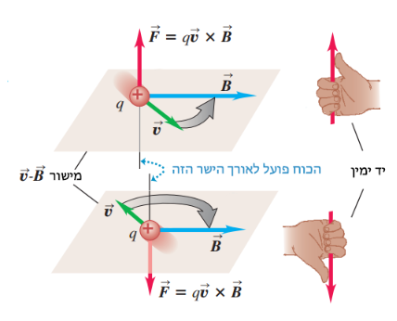

איור 1 – כיוונו של כח לורנץ על פי כלל יד ימין

1.4 מבנה עקרוני של מנוע סינכרוני
תמונה ניתן לראות את הסלילים העטופים סביב ליבות ברזל, המסודרות באופן אחיד בתוך מסגרת עגולה. הליבות הברזליות הן מבודדות כדי להוריד הפסדים והסלילים מחוברים למתח חילופין (AC) שמפעיל את השדה המגנטי המסתובב.
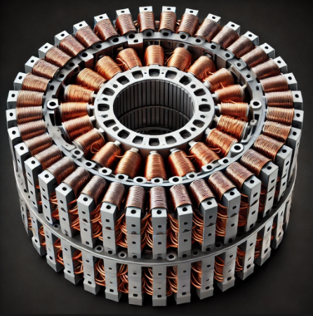
איור 2 – ליפופי הסטטור

ציר הרוטור הוא החלק במנוע שמחבר את הלהבים או הרוטור עצמו למנוע. פעולתו כוללת סיבוב של הלהבים סביב ציר זה, מה שמייצר כוח סיבוב ומאפשר למנוע לבצע את המשימה שלו, תפקיד הרוטור להמיר אנרגיה חשמלית לאנרגיה מכנית סיבובית.
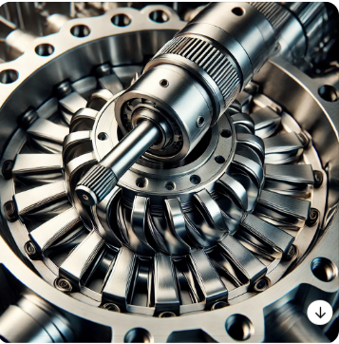
איור 3- ציר הרוטור

1.5 שיטות התנעה של מנוע סינכרוני
מכיוון שלמנוע סנכרוני אין יכולת התנעה עצמית, קיימות מספר שיטות מקובלות להתנעתו:
1.5.1 התנעה עם מנוע עזר
בשיטה זו נדרש לחבר לאותו ציר של המנוע הסינכרוני מנוע DC או מנוע השראה בעלי הספק נמוך.
מנוע העזר מאיץ את המנוע הסינכרוני עד למהירות הסינכרונית ומתנתק. אז סלילי העירור של המנוע הסינכרוני מתחברים והמכונה מסתנכרנת באופן עצמי.
כיום, לרוב המנועים הסינכרוניים הגדולים יש עירור ללא מברשות המותקן בציר וקיימת אפשרות להיעזר במעוררים אלו כמנוע עזר.
החיסרון העיקרי בגישה זו הוא האילוץ בשמירה על מנוע עזר בעל הספק נמוך ככל האפשר בהתנעה בריקם על מנת לפשט את המערכת ולחסוך בעלויות.
כתוצאה מכך, השיטה בעיקרה מיועדת לשימוש בגנראטורים והתנעה סינכרונית.

1.5.2 התנעה בעזרת שינוי תדר

בעזרת משנה תדר ניתן לשלוט על רמת התדר ועל ידי כך להתניע באיטיות את המנוע הסינכרוני בשינוי התדר מאפס לערך הנקוב ובכך לשמור על המנוע בסנכרון למשך כל התהליך.
המתח המסופק למנוע חייב להשתנות באופן פרופורציונאלי לתדר כדי להשאיר את זרם הסטטור בטווח הערך הנקוב.
מכיוון שבמצב זה השימוש במשנה תדר הוא הכרחי, העלות והמורכבות של כל המערכת עולה באופן משמעותי.
שיטה זו משמשת בעיקר במנוע סנכרוני תחת יישומים של שינוי מהירות או גנרטורים בהספק קטן שנעזרים במנועים סינכרוניים להתנעה.

1.5.3 נתנעה אסינכרונית

בהשוואה למנוע השראה, המנוע הסינכרוני רגיש מאוד לשינויים פתאומיים בעומס, אשר בדרך כלל גורמים לתנודות רוטור (hunting) ועלולים להוביל לבעיות יציבות.
ליפופי הנחתה – דמפרים (בתצורת "כלוב סנאי" - squirrel cage) המותקנים על קטבי השדה כדי לדכא את אותן תנודות ויכולים לשמש להתנעת המנוע על ידי העקרונות של התנעה על ידי מנוע השראה.
כאשר הסטטור של מנוע סינכרוני מסוג זה מתחבר לאספקת AC, המכונה מותנעת כמנוע השראה עקב הנוכחות של מוטות ההנחתה בדומה ל"כלוב הסנאי" במנועי השראה. המתח המסופק חייב להשתנות בהתאמה כדי להגביל זרמי התנעה. ברגע שהמנוע מגיע קרוב למהירות הסנכרונית, סלילי העירור מעוררים והמנוע הסינכרוני נכנס לסנכרון. שיטת ההתנעה האסינכרונית היא הטכניקה המקובלת ביותר בהתנעת מנועים סינכרוניים.
1.5.4 מנוע Brushless DC (BLDC)
כדאי להזכיר מנוע נוסף שמאפייניו הם כשל מנוע סנכרוני - מנוע BLDC. מנוע זה הינו מנוע אסינכרוני עם מגנטים קבועים ברוטור (החלק הנע) ומלופפים בסטטור (החלק הקבוע). המגנטים הקבועים יוצרים את השטף ברוטור. ליפופי הסטטור המעוררים יוצרים קטבים אלקטרו-מגנטים. הרוטור נמשך ע"י פאזות הסטטור המעוררות ונוצרת תנועה סיבובית. ע"י שימוש בסדר הזנה מתאים של פאזות הסטטור, שדה מסתובב בסטטור נוצר ונשמר. פעולה זו של הרוטור – "רדיפה" אחרי הקטבים האלקטרו-מגנטים של הסטטור - היא הפעולה הבסיסית בה משתמשים במנועים סינכרונים בעלי מגנטים קבועים. את סדר הזנת הפאזות לרוטור קובעים על ידי גילוי מיקום הרוטור ביחס לקטבי הסטטור. קיימות מספר שיטות לקביעת מיקום הרוטור, כמו חיישני Hall-effect או מדידת כא"מ נגדי.

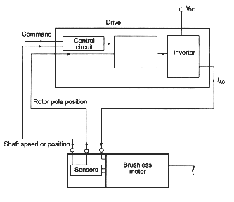

איור 4 – סכמת בלוקים עבור מנוע BLDC

1.6 מתח מושרה ודיאגרמה פאזורית של מעגל פתוח במנוע סינכרוני
כפי שנאמר, למכונה סינכרונית שלושה ליפופי עוגן בסטאטור הממוקמים בהפרש זווית מכאנית של 120⁰זה מזה. ברוטור קיימים ליפופי העירור הנקראים גם ליפופי השדה (Field).

סטאטור
רוטור
Φ
איור 5 – סכמת מעגל פתוח של מנוע סינכרוני

לפי חוק פרדיי המתח המושרה בסליל:
$$e=-N\frac{dф}{dt} [4]$$
הביטוי לשטף (Leakage flux) ברגע מסוים:
$$ф\left(t\right)=Φ∙cos\left(ωt\right) \left[5\right]$$
מכאן מקבלים את המתח המושרה הרגעי:
$$e=N∙Φ∙ω∙sin\left(ωt\right) \left[6\right]$$
הכא"מ המושרה בערכי $R.M.S$ :
$$E_{RMS}= \frac{N∙Φ∙ω}{\sqrt{2}} \left[7\right]$$
הביטוי עבור התדירות הזוויתית:
$$ω=2∙π∙f \left[8\right]$$

ובהצבה ל $\left[7\right]$ מתקבל:
$$E_{RMS}=\frac{N∙Φ∙2∙π∙f}{√2} =\sqrt{2}∙π∙f∙Φ∙N \left[9\right]$$
$$N=K_{ω}∙N_{ph} \left[10\right]$$
כאשר:
-$N$מספר הליפופים האפקטיבי בפאזה

ומתקבל הביטוי בצורתו המוכרת:
$$E_{ph}=E_{f }=\sqrt{2}∙π∙f∙Φ∙K_{ω}∙N_{ph} \left[11\right]$$
כאשר:
- $E_{f }$ כא"מ מושרה לפאזה $R.M.S$
-$K_{ω}$מקדם הליפופים
-$N_{ph}$מספר הליפופים בפאזה
-$f$ תדר הרשת
Φ – שטף מקסימלי לפאזה

שטף מקסימלי מחושב לפי:
$$Φ=\frac{4}{p}∙B_{max}∙l∙r \left[12\right]$$
כאשר:
- $B_{max}$ערך השדה המקסימלי
- $p$מספר הקטבים במכונה
- $l$ אורך אפקטיבי של המכונה
- $r$רדיוס הרוטור
תדר הרשת, ניתן לפי המשוואה:
$$f=\frac{p∙n}{2} \left[13\right]$$
כאשר:
-$n$המהירות הסינכרונית (סל"ש)
- $p$מספר הקטבים במכונה
המהירות הזוויתית של השדה:
$$ω=2∙π∙n \left[14\right]$$
בהנחה של לינאריות, Φ פרופורציונאלי לזרם העירור If:
If ∝ Φ
ועל כן, ניתן לומר שגם $E_{f}$ פרופורציונאלי לזרם העירור If.
If $E_{f}∝$
כמו כן ניתן לראות ממשוואות $\left[5\right]$ ו $\left[6\right]$ שהשטף מקדים את המתח ב 90⁰ זאת כאשר לא קיים זרם בעוגן (המכונה לא מחוברת בסטטור).

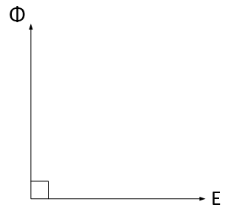

איור 6 – דיאגרמה פאזורית של המתח והזרם המושרה

1.7 סכמת תמורה של מנוע סינכרוני
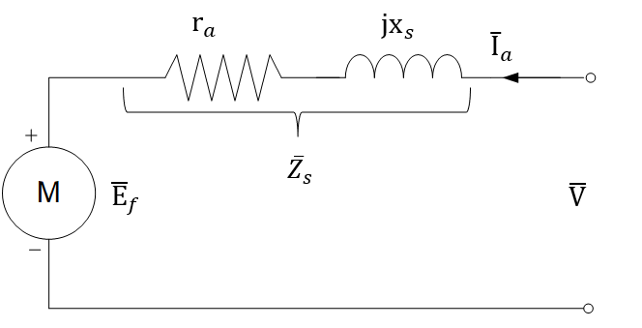

איור 7 – סכמת תמורה לפאזה של מנוע סינכרוני

כאשר:
$$x_{s}=x_{al}+x_{ar } \left[15\right]$$
$x_{ar}$ – Armature reactance
$x_{al}$ – Leakage reactance
$x_{s}$ – Synchronous reactance per phase
$r_{a}$ – Armature resistance per phase
מכיוון ש $x_{ar}≫x_{al}$ מניחים $x_{s}≈x_{ar}$
$${\overline{Z}}_{s}=r_{a}+jx_{s} \left[16\right]$$
כאשר:
- ${\overline{Z}}_{s}$עכבת הסנכרון
משוואת המנוע מתקבלת על ידי השוויון:
$${\overline{E}}_{f}= \overline{V}-{\overline{I}}_{a}∙{\overline{Z}}_{s}=\overline{V}-{\overline{I}}_{a}r_{a}-j{\overline{I}}_{a}x_{s} \left[17\right]$$

1.8 דיאגרמה פאזורית במנוע סינכרוני

מבחינים בשני סוגים של דיאגרמה פאזורית:
כאשר הזרם במנוע מפגר אחרי המתח - מקדם ההספק מפגר (Lag power factor).
כאשר הזרם במנוע מקדים את המתח - מקדם ההספק מקדים (Lead power factor)
על פי משוואה $\left[17\right]$ נתאר דיאגרמה פאזורית של מנוע עם מקדם הספק מפגר:

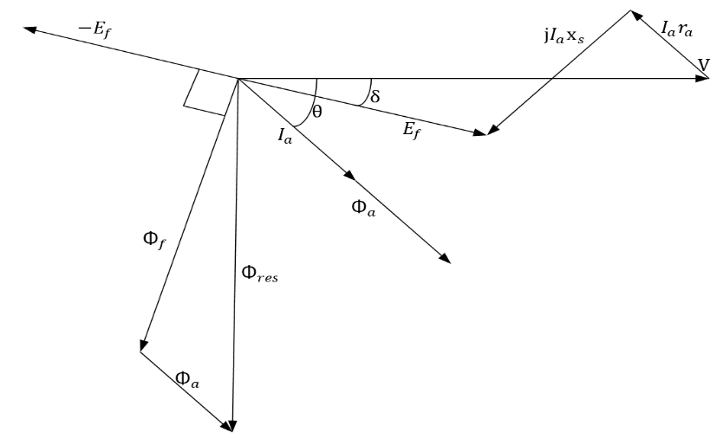

איור 8 – דיאגרמה פאזורית של מנוע בעירור חסר
כאשר:
θ – זווית מקדם ההספק
δ – זווית העומס
$Φ_{res}$ – שטף הרשת (resultant)
$Φ_{f}$ – שטף העירור (field)
$Φ_{a}$ – שטף העוגן (armature)
מצב זה נקרא "עירור בחסר" (Under excited) $E_{f}<V$

1.9 השפעה של שינוי זרם העירור על המנוע הסינכרוני
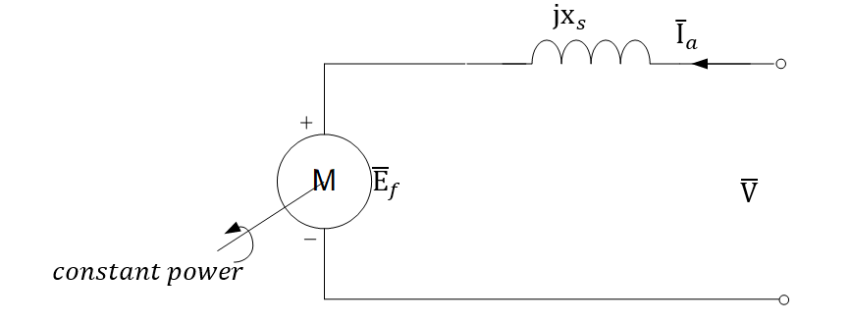

איור 9 – סכמת תמורה מפושטת לפאזה של מנוע סינכרוני
ידוע כי הספק המנוע מחושב לפי: $P=3VI_{a}cosθ \left[18\right]$
כאשר θ היא זווית מקדם ההספק.
ועל כן יתקיים השוויון:
$$3VI_{a}cosθ =\frac{3V∙E_{f}}{x_{s}}sinδ \left[19\right]$$
מכאן ניתן להסיק כי שני הביטויים קבועים:
$$I_{a}cosθ=const \left[20\right]$$
$$E_{f}sinδ=const \left[21\right]$$
בהנחה שהעומס על ציר המנוע קבוע, על פי משוואה $\left[18\right]$נבנה דיאגרמה פאזורית (איור 10) המתארת את המתרחש בשינוי זרם העירור בשלושה מקרים:
- מקדם הספק מפגר
- מקדם הספק מקדים
- מקדם הספק יחידה
ניתן לראות כי על ידי שינוי זרם העירור הכא"מ $E_{f}$ משתנה. השינוי משפיע על הערכים של θ ,δ ו $I_{a}$ אך מכיוון שמתח הרשת וההספק קבועים $\left[18\right]$ ו $\left[19\right]$ השינוי משפיע רק על אופיו של המנוע (קיבולי או השראותי) ועל כן מנוע סנכרוני יכול לעבוד בכל מקדם הספק.
וכפי שכבר הוצג בפרק 1.8
במקדם הספק מקדים המנוע נמצא בעירור יתר $E_{f}>V$.
במקדם הספק מפגר המנוע נמצא בעירור חסר $E_{f}<V$.

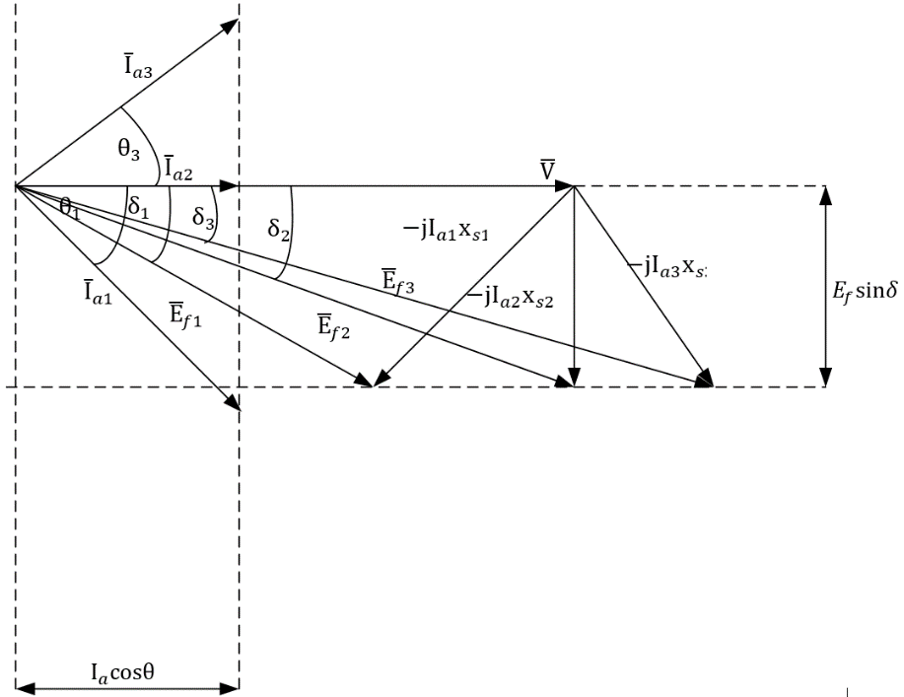

איור 10 -דיאגרמת פאזורים של מנוע סינכרוני כתלות בזרם העירור
ניתן לבנות סדרת עקומות ("V" curve) המראות את שינוי זרם העוגן (Ia) כתלות בשינוי זרם העירור (If) עבור הספקים שונים
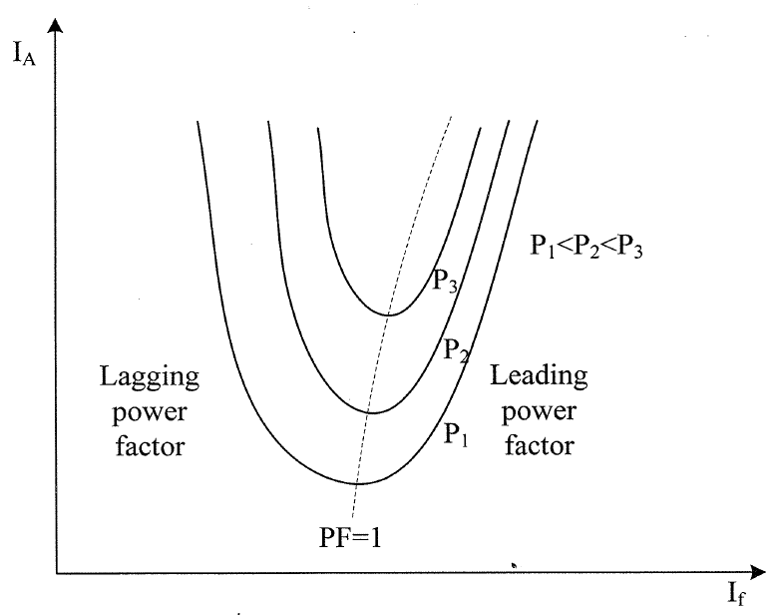

איור 11 – עקומות V של מנוע סינכרוני עבור הספקים שונים

1.10 מנוע א-סינכרוני:
מנוע אסינכרוני הוא מנוע חשמלי שבו המהירות של הרוטור (החלק המסתובב) אינה שווה בדיוק למהירות השדה המגנטי המסתובב של הסטטור (החלק הקבוע). כלומר, קיימת "החלקה" (slip) בין השניים, וזה מה שמבדיל אותו ממנוע סינכרוני.
נוסחת ההחלקה (Slip) במנוע אסינכרוני מבטאת את ההפרש בין מהירות השדה המגנטי של הסטטור למהירות הרוטור, ביחס למהירות השדה:

$$S= \frac{N_{r}-N}{N_{s}} X 100\% [22]$$
כאשר:
- $N_{s}$ מהירות סינכרונית בסיבובים לדקה rpm ) ) של השדה המגנטי
- $N_{r}$ מהירות הרוטור
- $S$ החליקה באחוזים (%)

1.11 בעיות בהנעת מנוע אסינכרוני ודרכי פתרון
1.11.1 זרם הנעה גבוה:
בעיה: בעת ההפעלה, המנוע צורך זרם גבוה פי 5–7 מהזרם הנומינלי, מה שעלול לגרום לנפילת מתח ברשת ולפגוע ברכיבים חשמליים.
פתרונות:
שימוש בשיטת הפעלת כוכב-משולש (Star-Delta Starter) להפחתת הזרם ההתחלתי.
התקנת משנק (Reactors) או נגדים בטור להפחתת הזרם בתחילת ההפעלה.
שימוש במווסטי תדר (VFD – Variable Frequency Drive) שמאפשרים האצה הדרגתית.

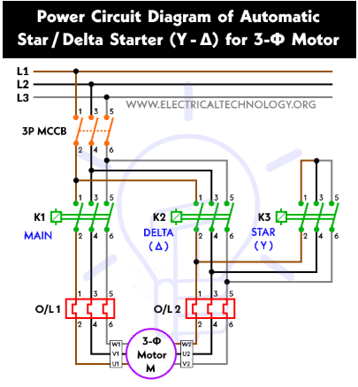
איור 12 – סכמת חיבורים של שיטת (Star-Delta Starter)

1.11.2 מהו ווסת תדרVFD :
הוא התקן אלקטרוני או מכני המשמש לשינוי תדר זרם חילופין (AC) מטרתו העיקרית היא לשלוט במהירות ובמומנט של מנועים חשמליים, במיוחד מנועי א-סינכרונים בתעשייה.
הווסת פועל בשלושה שלבים עיקריים:
יישור (Rectification) – המתח נכנס כזרם חילופין (AC) והופך לזרם ישר (DC) בעזרת דיודות או טרנזיסטורים. סינון (DC Bus Filtering) – מתבצע איזון וייצוב של המתח על מנת להבטיח פעולה חלקה.
מהפך (Inversion) – זרם ה-DC הופך חזרה ל-AC בתדר ומתח משתנים, בהתאם להגדרות המשתמש.
שימוש בווסתי תדר מאפשר שליטה מדוייקת על מהירות מנוע חשמלי ללא צורך בגלגלות מכאניות, כמו כן לשימוש בווסת מהירות ישנו קשר ישיר אורך חיי המנוע על ידי הפחתת זעזועים הנגרמים משחיקה של הפעלות וכיבויים מרובים. כמו כן לווסת יכולת יכולת ריכוך התנעה (Soft Start) – שמונעת זרם התנעה גבוה שעלול לפגוע במנוע.

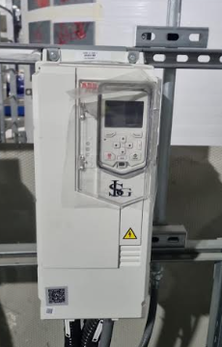
איור 13 – צילום עצמי של ווסת מהירות מתוצרת ABB
1.11.3 מומנט התנעה נמוך:
בעיה:במנועים עם רוטור כלוב, מומנט ההתחלה עלול להיות נמוך מדי להפעלת עומסים כבדים.
פתרון:
שימוש במנוע רוטור מלופף (Slip Ring Motor) עם נגדים חיצוניים.
שימוש ב-VFD לשליטה טובה יותר על המומנט בתחילת ההפעלה.
הגדלת ההזנה או שינוי יחס ההילוכים במערכת מכנית.

1.11.4 התחממות יתר בהפעלה ממושכת
בעיה:נגרמת עקב זרם התנעה גבוה או איוורור לא תקין של המנוע.
פתרון:
שיפור קירור ואוורור של המנוע.
בדיקת עומס יתר – לוודא שהמנוע מתאים לדרישות העומס.
שימוש בממסרי עומס (Overload Relays) שימנעו חימום יתר.

1.11.5 המנוע לא מתחיל להסתובב
בעיה: המנוע מקבל חשמל אך אינו מסתובב כלל.
פתרון:
לבדוק אם יש פאזה חסרה במנוע תלת-פאזי.
לבדוק אם המתח מסופק כראוי לכל הסטטור.
לוודא שאין חסימה מכנית בציר המנוע.

1.11.6 מנוע פועל במהירות נמוכה מהרגיל
בעיה:ייתכן שהמנוע לא מגיע למהירות הסינכרונית המתוכננת.
פתרון:
לבדוק אם המתח הנכנס נמוך מהדרוש.
לבדוק אם העומס על המנוע גבוה מדי.
לוודא שאין בעיות בחיווט או קצרים פנימיים בסלילים.

1.11.7 רעידות ורעשים חריגים בזמן הפעלה
בעיה:יכולים להיגרם מחוסר איזון חשמלי או מכני.
פתרון:
לוודא שכל הפאזות מוזנות במתח שווה.
לבדוק אם הציר והתושבות מאוזנים.
לבדוק את המיסבים (Bearings) – ייתכן שהם שחוקים.

1.11.8 החלקה גבוהה מדי (Slip) תחת עומס
בעיה: אם ההחלקה גבוהה מדי (מעל 6%-10%), זה עלול להצביע על עומס יתר או על בעיה ברוטור.
פתרון:
לבדוק אם המנוע מתאים לעומס המחובר אליו.
לבדוק אם יש בעיה במערכת ההזנה החשמלית.
לבדוק שאין תקלה במעגל הרוטור (במנוע עם רוטור מלופף).

פרק 2 – מטרות הפרוייקט

השוואה בין 2 שיטות התנעת מנוע סינכרוני:

- מנוע PMSM- מנוע המבוסס על מגנטים קבועים , מחובר על ידי 6 פאזות , ושימוש בטרנספורמציית קלארק
- מערכת המבוססת על Phase detector , ממיר DC-DC , מנוע סינכרוני.

מימוש המערכות ב MATLAB,SIMULINK וביצוע סימולציות של המערכות בחוג פתוח ובחוג סגור.
ביצוע ניסויים מעשיים ע"י מערכת מעשית שנבנתה במעבדה.

פרק 3 – מערכת בקרת מנוע מבוססת 6 פאזות
מבנה המודל הכללי
מכונה וממירי מתח: המודל הוא PMSM בעל שישה פאזות עם שני סלילי כוכב המוזזים ב-30°, המונע על ידי שני ממירי מתח תלת פאזיים החולקים אפיק DC אחד
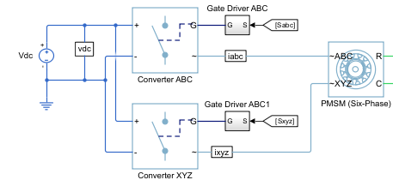
איור 14 – סכמת תמורה עבור מנוע 6 פאזות
תת-מערכת בקרה (2 dq FOC): בתוך בלוק "בקרה", שתי לולאות FOC תלת-פאזיות מקבילות פועלות כך:
- בקר 1 משתמש בהמרת פארק/קלארק סטנדרטית לצירי d₁q₁
- בקר 2 זיהה אך הטרנספורמציות שלו מוזזות ב-30°- כדי להתיישר עם קבוצת הסלילים השנייה.
3.1 מערכת בקרה 1:
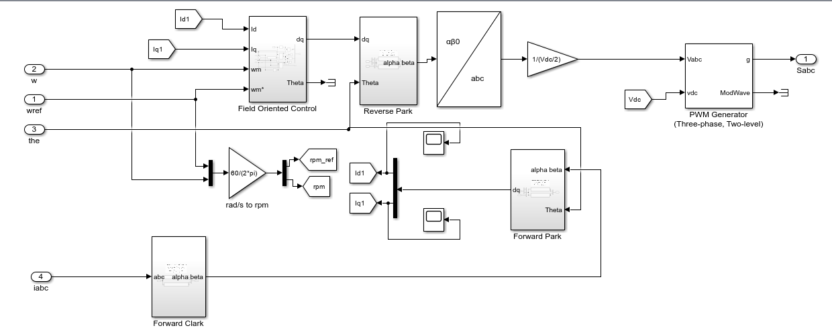
איור 15 – מערכת בקרה 1 עבור טרנספורמציית פארק

3.2 מערכת בקרה 2:

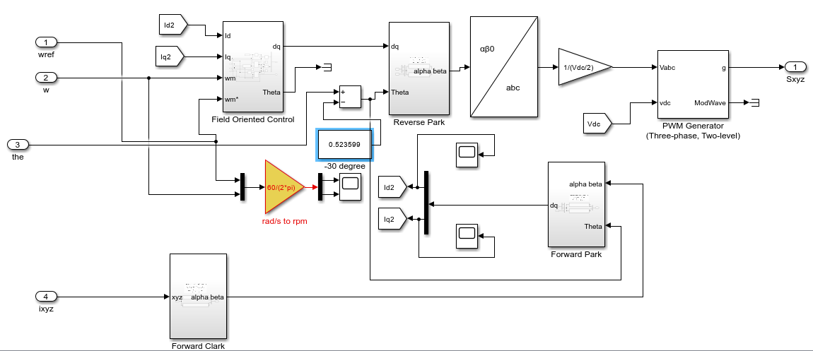
איור 16 – מערכת בקרה 2 עבור טרנספורמציית קלארק
3.3 תוצאות סימולציה:
מהירות המנוע במצב מתמיד:
המנוע מתייצב על מהירות 150 rad/sec שהם 1450 סל"ד
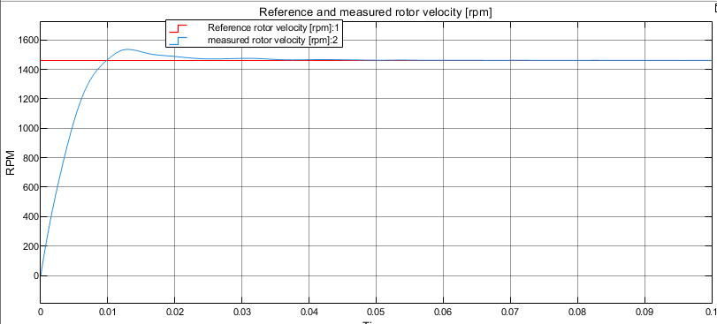
איור 17 – פלט סימולצייה עבור מהירות המנוע

מומנט המנוע במצב יציב:
המנוע מתייצב על מומנט הייחוס של 16 ניוטון מטר.
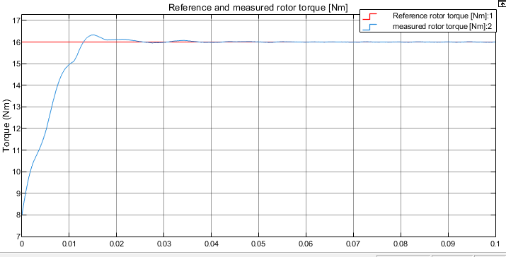
איור 18 – פלט סימולצייה עבור מומנט המנוע

צורות הגל של זרמי הפאזות:
כל הזרמים בעלי שש הפאזות עוקבים אחר צורות גל סינוסואידליות, כל קבוצה מוזזת ב-30°, ניתן לראות שהסינוס טהור ונקי.
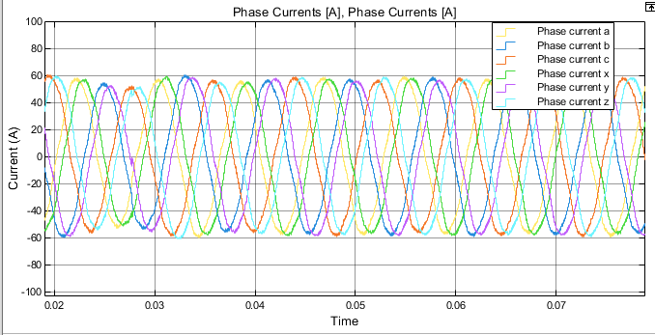
איור 19 – צורות גלי הזרם של 6 הפאזות

זרמי ייחוס (iq ו-id):
זרם id1:
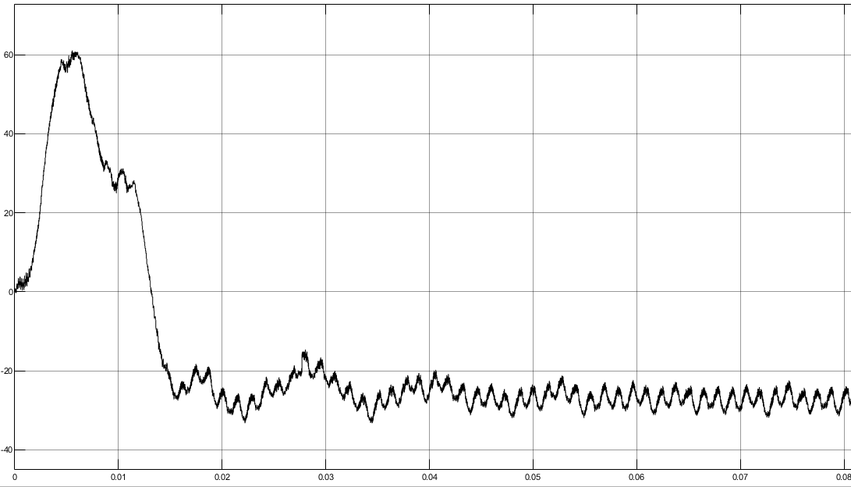
איור 20 – זרם ייחוס id1

זרם iq1:
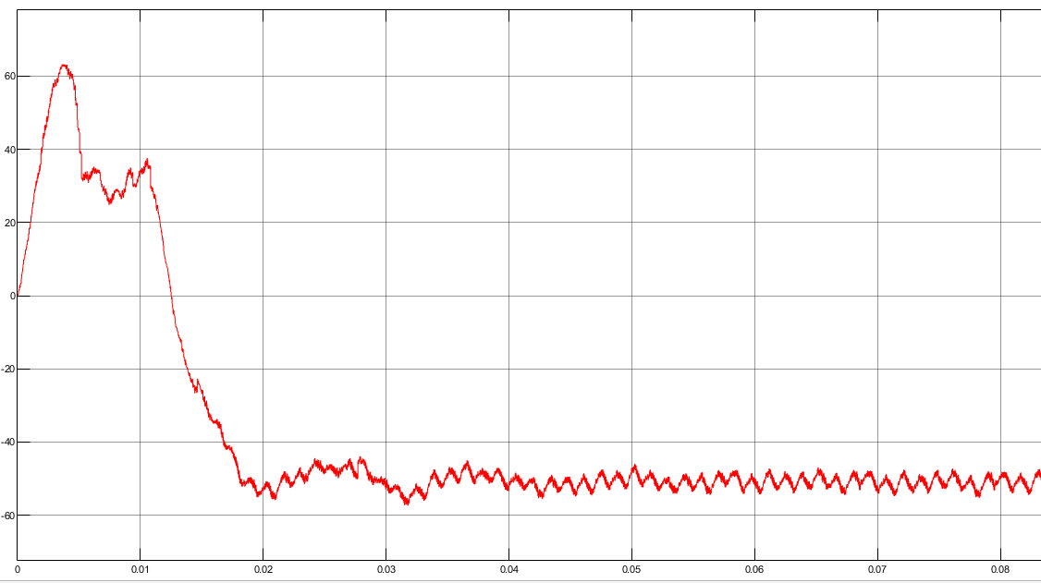
איור 21 – זרם ייחוס iq1

זרם id2:
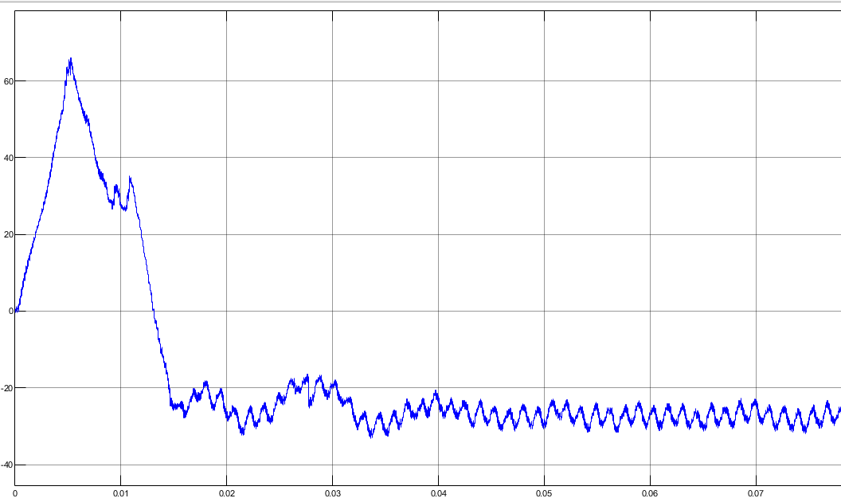
איור 22 – זרם ייחוס id2

זרם iq2:
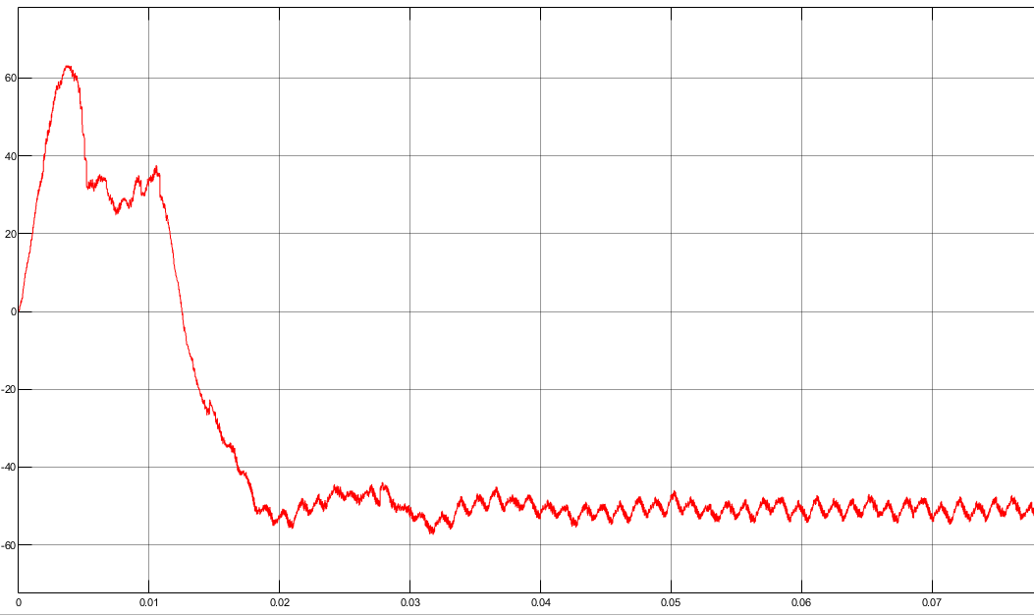
איור 23 – זרם ייחוס iq2

שלב ההפעלה
נוצר זרם חיובי בציר d המאפשר לבנות שטף ולייצר מומנט התחלתי, כך ש i-d1 מטפס במהירות מ-0 ל-60 אמפר.

היפוך הזרם והתייצבותו
הבקר מעביר את ייחוס ציר d לערך שלילי (זהו שלב היחלשות השדה), כך שזרם i-d חוצה את האפס עד ל25 אמפר.
השיפוע של ירידה זו משקף את האינטראקציה של המהירות התלויה בזרם.
היחלשות השדה במצב יציב
לאחר כ-20 מילישניות, i-d1 מתנדנד בחוזקה סביב 25- עד 30- אמפר ומתייצב, עם ריפלים קטנים משולשיים , קטנים זרם d שלילי קבוע זה הוא מה שנדרש להיחלשות השדה המגנטי, כך שהוא מפחית את השטף המגנטי ואז המנוע יכול להסתובב מהר יותר ממהירות הנומינלית שלו.
מסקנות:
מימוש הבקרה 2-dq מנהל בהצלחה את מנוע PMSM בעל 6 פאזות. PWM של 20 קילו-הרץ וזמן דגימה של 2 מיקרו-שניות מבטיחים דיוק גבוה, העומס החישובי יכול ליצור השהייה פעולה. מודל Simulink מדמה ביעילות PMSM בעל 6 פאזות עם בקרת 2-dq, ומשיג מהירות יציבה וזרם יציב. הממיר הכפול, הפועל על ידי בקרת השדה המגנטי ה-FOC, מציג ביצועים טובים עבור מנוע המפיק הספק גבוהה.

פרק 4 – מערכת בקרת מנוע מבוססת ממיר DC וגלאי מופע PHASE DETECTOR

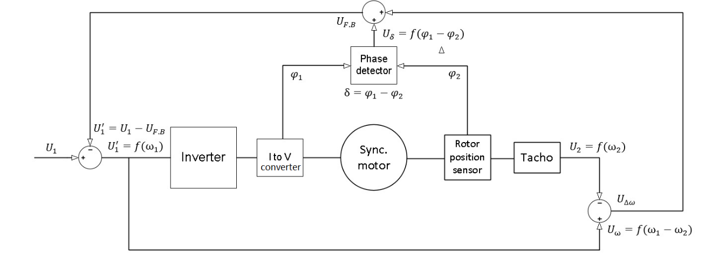
איור 24 – סכמת בלוקים של המערכת

המערכת מתבססת על התנעת המנוע הסינכרוני על ידי משנה מהירות ושמירה על היציבות הסטטית והדינמית בעת ההתנעה עם עומס.
היציבות הסטטית והדינאמית מתקבלת על ידי מדידת זווית ההעמסה δ.
זווית ההעמסה δ מוגדרת כהפרש הפאזה שבין השדה המגנטי של הסטאטור לשדה המגנטי של הרוטור
במצב ריקם שבו המנוע איננו מועמס ציר הסיבוב של הרוטור וציר השדה המגנטי המסתובב של הסטטור נמצאים באותו כיוון ומתקבלת זווית העמסה קבועה וקטנה מאוד.
ברגע שהעומס המכאני על ציר המנוע עולה באופן פתאומי וקטור השדה המגנטי של הרוטור מתחיל לפגר אחרי וקטור השדה המגנטי של הסטטור וזווית ההעמסה גדלה בהתאם.
בעזרת המידע המתקבל משינוי הזווית $∆δ$ והשינוי $\frac{∆δ}{∆t}$ ניתן לשפר את היציבות הסטטית והדינמית בהתאמה, זאת על ידי מתן משוב למשנה המהירות שיבצע את שינוי התדר הרצוי כדי לא לצאת מסנכרון.

4.1 אופן מדידת זווית ההעמסה δ – Phase detector:

גלאי מופע אנלוגי מבוסס :XOR

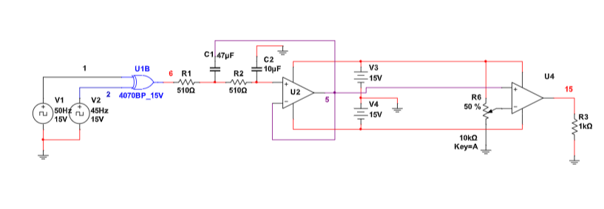
איור 25 - סכמה חשמלית גלאי מופע אנלוגי מבוסס XOR

הגלאי עובד באופן הבא:
גלאי המופע משווה בין שני אותות ריבועיים, המייצגים את אות הממיר (Inverter Signal) ואת אות הרוטור (Rotor Signal).
באמצעות שער ,XOR נוצרים פולסים שתוחלתם פרופורציונלית להפרש המופע בין האותות.
הפולסים עוברים דרך מסנן Low-Pass הממיר אותם למתח DC יציב, אשר משמש לזיהוי סטיות מופע ולתיקון סנכרון המנוע.
בזכות תגובתו המהירה ודיוקו הגבוה, הגלאי מאפשר שמירה על סנכרון אופטימלי בין הרוטור לשדה המגנטי של הסטטור.

4.2 מדידות עבור גלאי אנלוגי מבוסס XOR:
50Hz-40Hzטווח מדידה -
תוצאות הסימולציה:
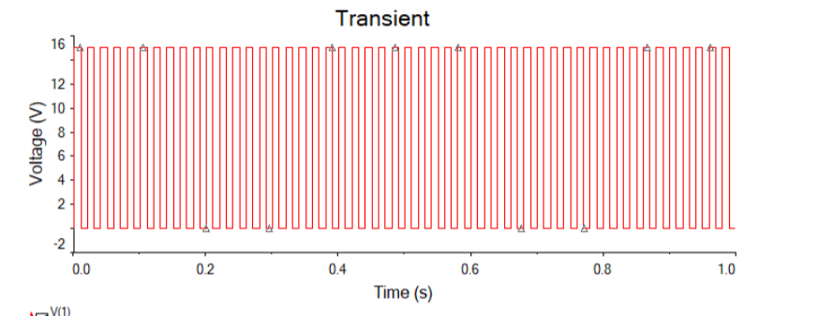
Signal of inverterאיור 26 -

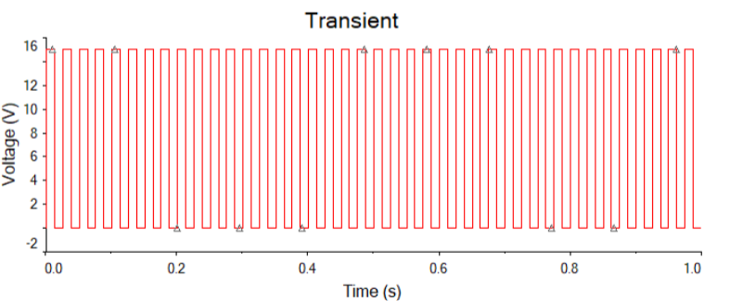
Signal of Rotorאיור 27 -

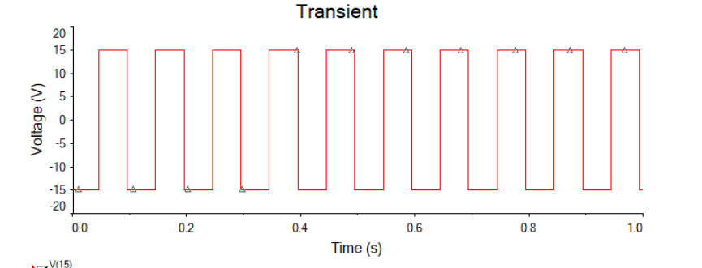
איור 28 - Output of Phase detector
תוצאות ניסוי:
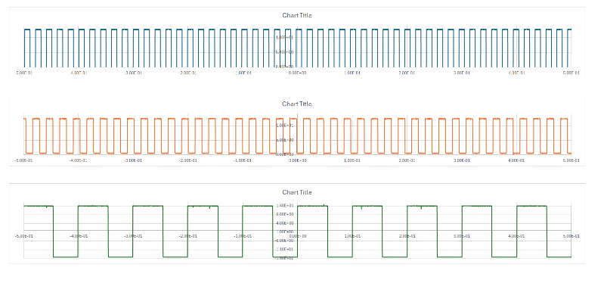
איור 29 – תוצאות הניסוי
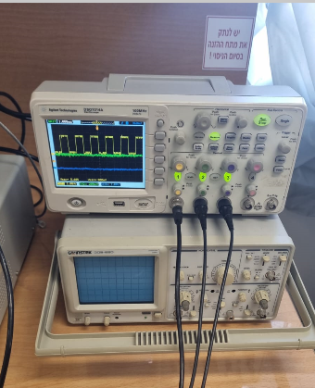
איור 30 – SCOP הניסוי

50Hz-45Hzטווח מדידה -
תוצאות הסימולציה:
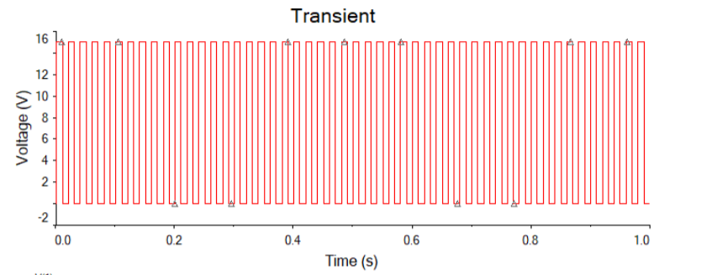
Signal of inverter 50Hz-45Hz איור 31 -
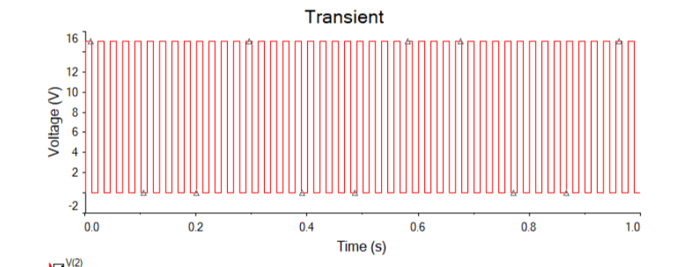
Signal of Rotor 50Hz-45Hz איור 32 -

תוצאות ניסוי:
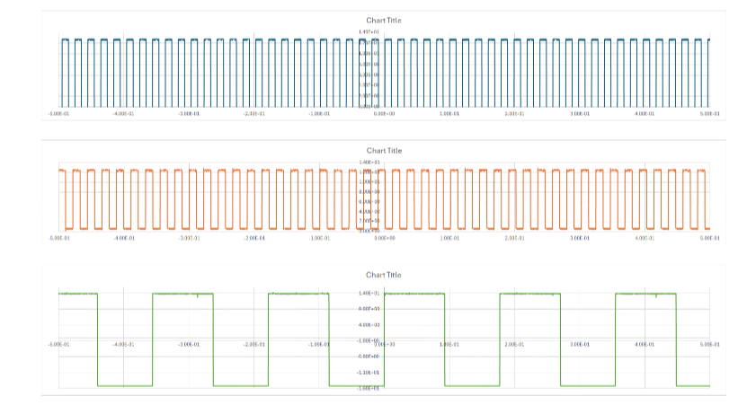
איור 33 - Output of Phase detector
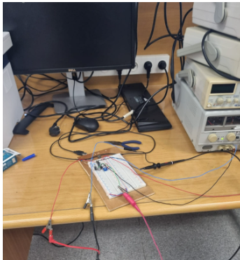
איור 34 – ניסוי מעשי עבור מעגל Phase detector

4.3 ממיר DC-DC
מבוא :
ממיר DC-DC הוא רכיב אלקטרוני שנועד לשנות את זרם העירור בהתאם לדרישות המערכת.
בפרויקט זה נעשה שימוש בממיר שמשנה את הזרם בסליל העירור , כדי לאפשר עבודה תקינה של המנוע. השליטה על הממיר מתבצעת בעזרת אות PWM – אות דופק ברוחב משתנה, שמאפשר לקבוע את כמות האנרגיה שעוברת לסליל עירור של המנוע.
תפקידו של הממיר :
תפקידו של ממיר ה-DC-DC בפרויקט הוא לספק למנוע הסינכרוני את זרם העירור הדרוש בשלב ההתנעה.
בשלב זה נדרש זרם כדי ליצור את השדה המגנטי ההתחלתי, הממיר מווסת את זרם העירור ובאמצעות שליטה ב- PWM ניתן להתאים את רמת הזרם באופן מדויק לפי הצורך, תוך שמירה על פעולה יציבה ובטוחה של המערכת.
לצורך בחינת תפקודו של ממיר ה -DC-DC-בוצעה סימולציה ממוחשבת ולאחריה מימוש פיזי, במטרה לאמת את אמינותו ויעילותו של התכנון.
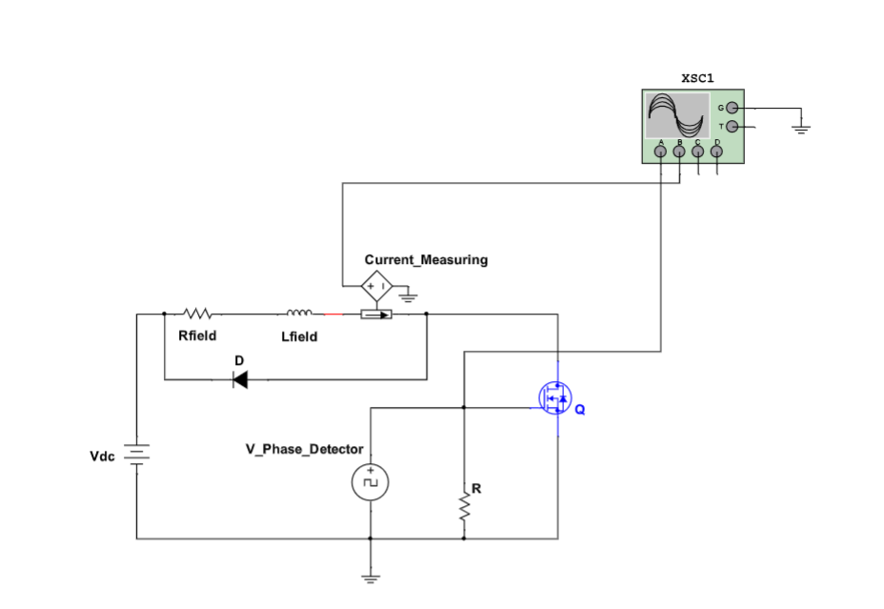
איור 35: מעגל סימולציה של ממיר DC-DC מבוסס מיתוג

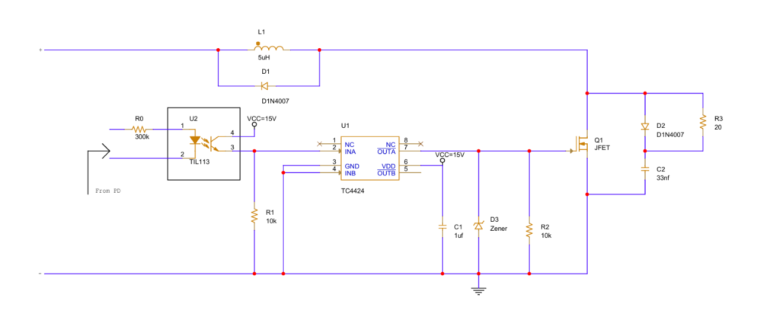
איור 36 - מעגל מעשי של ממיר DC-DC מבוסס מיתוג בתוכנת PSPICE
$$V_{DC}$$
-
+

בפרויקט זה תוכנן מעגל ממיר DC ל-DC שתפקידו לשנות את הזרם העירור, הממיר מבוסס על רכיבים פסיביים ואקטיביים. באמצעות שליטה בפתיחה וסגירה של הטרנזיסטור, ניתן לשלוט על זרימת הזרם במעגל ועל כמות האנרגיה שעוברת לסליל העירור, המעגל כולל גם מקור פיקוד (PWM) שמפעיל את הטרנזיסטור בתדר Duty Cycle
שיטה זו מאפשרת להגביר או להקטין את זרם העירור בהתאם לצורך.

4.4 תוצאות סימולציה וניסוי – אות הבקרה וזרם היציאה
תדר Hz25 ויחס מחזור 75% :
תוצאות הסימולציה:
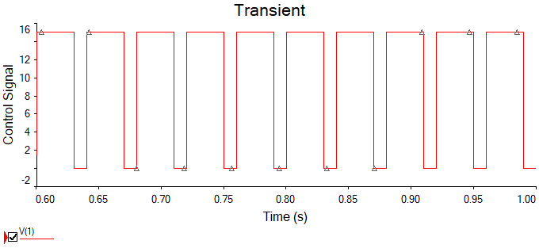
איור 37- אות הבקרה (PWM) המוזן לשער הטרנזיסטור עבור תדר Hz25 ויחס מחזור 75%
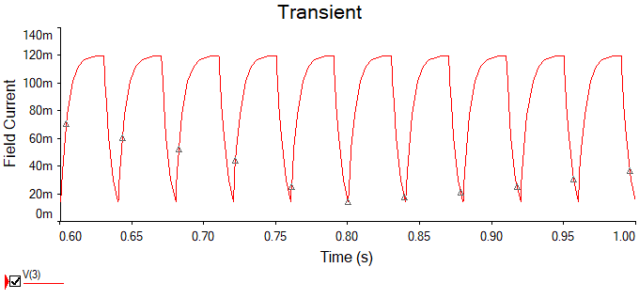
איור 38- זרם דרך הסליל כתוצאה מהמִתוג המחזורי של הטרנזיסטור עבור תדר Hz25 ויחס מחזור 75%

תוצאות הניסוי:
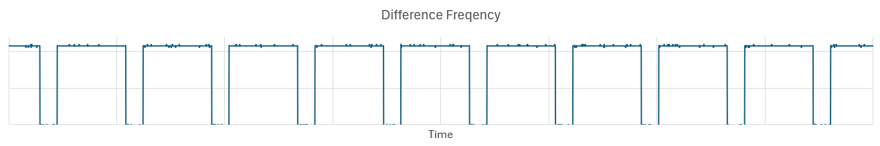
איור 39 - בפועל אות הבקרה (PWM) המוזן לשער הטרנזיסטור עבור תדר Hz25 ויחס מחזור 75%
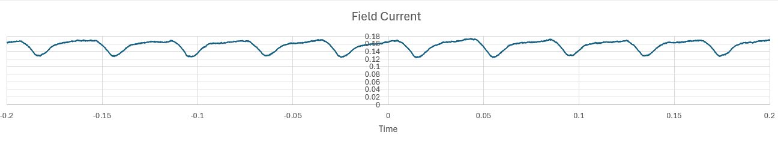
איור 40 - זרם דרך הסליל כתוצאה מהמִתוג המחזורי של הטרנזיסטור עבור תדר Hz25 ויחס מחזור 75%

תדר HZ50 ויחס מחזור 75% :
תוצאות הסימולציה:

איור 41 - אות הבקרה (PWM) המוזן לשער הטרנזיסטור עבור HZ50 ויחס מחזור 75%

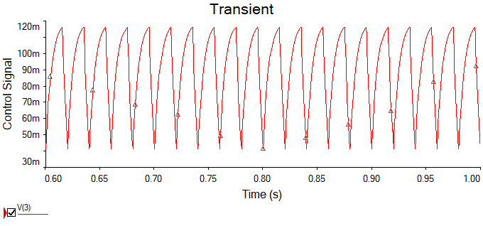
איור 42 - זרם דרך הסליל כתוצאה מהמִתוג המחזורי של הטרנזיסטור עבור HZ50 ויחס מחזור 75%

תוצאות הניסוי :
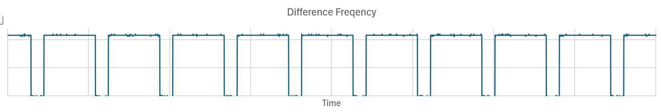
איור 43 - אות הבקרה (PWM) המוזן לשער הטרנזיסטור עבור HZ50 ויחס מחזור 75%

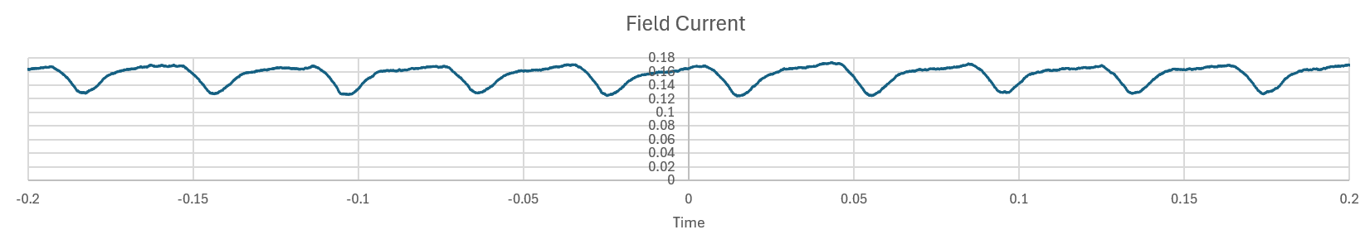
איור 44: זרם דרך הסליל כתוצאה מהמִתוג המחזורי של הטרנזיסטור עבור HZ50 ויחס מחזור 75%

תדר HZ50 ויחס מחזור 50% :
תוצאות הסימולציה:
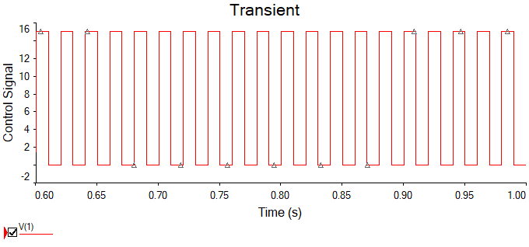
איור 45 - אות הבקרה (PWM) המוזן לשער הטרנזיסטור עבור HZ50 ויחס מחזור 50%

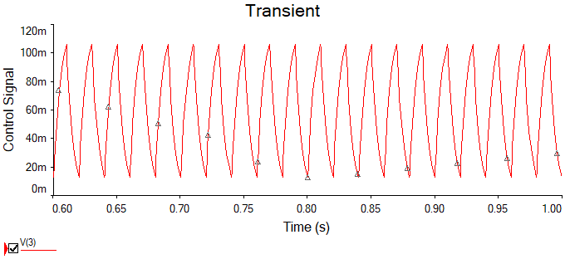
איור 46 - זרם דרך הסליל כתוצאה מהמִתוג המחזורי של הטרנזיסטור עבור HZ50 ויחס מחזור 50%

תוצאות הניסוי:
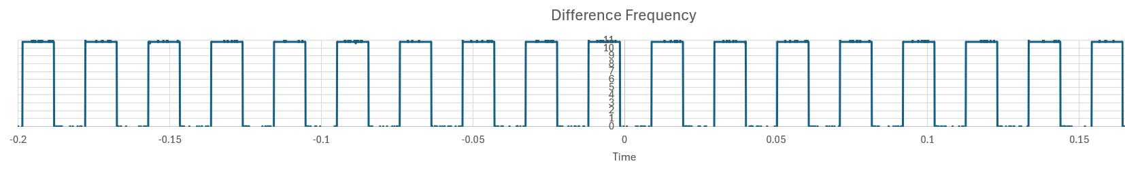 איור 47 - אות הבקרה (PWM) המוזן לשער הטרנזיסטור עבור HZ50 ויחס מחזור 50%
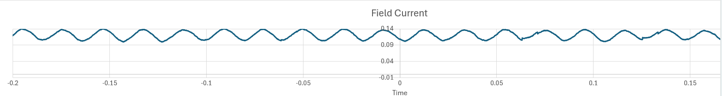
איור 48 - בפועל זרם דרך הסליל כתוצאה מהמִתוג המחזורי של הטרנזיסטור עבור HZ50 ויחס מחזור 50%

תדר HZ25 ויחס מחזור 50% :
תוצאות הסימולציה:
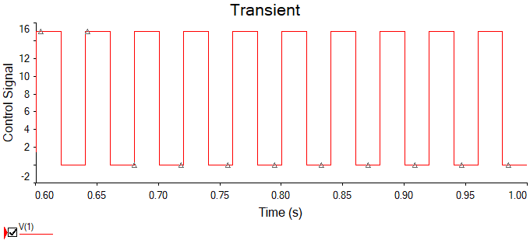
איור 49 - אות הבקרה (PWM) המוזן לשער הטרנזיסטור עבור תדר HZ25 ויחס מחזור 50%

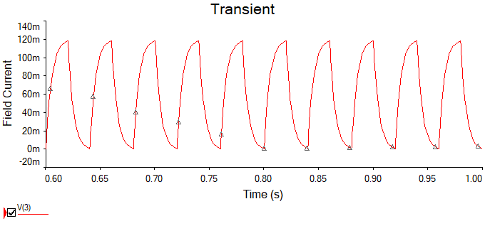
איור 50 - זרם דרך הסליל כתוצאה מהמִתוג המחזורי של הטרנזיסטור עבור תדר HZ25 ויחס מחזור 50%

תוצאות הניסוי
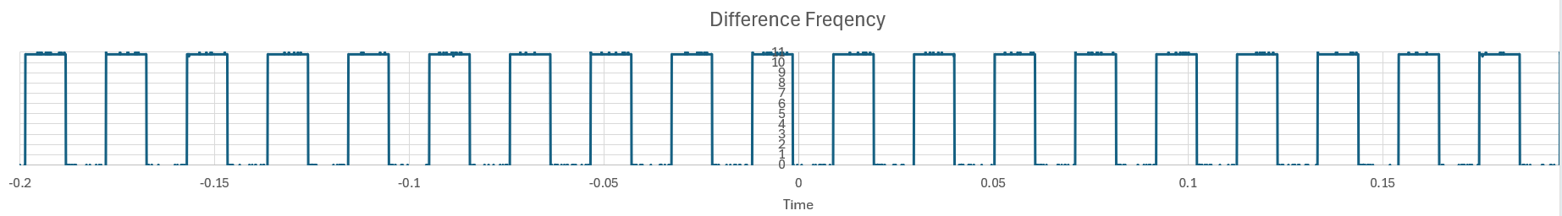
איור 51 - אות הבקרה (PWM) המוזן לשער הטרנזיסטור עבור תדר HZ25 ויחס מחזור 50%

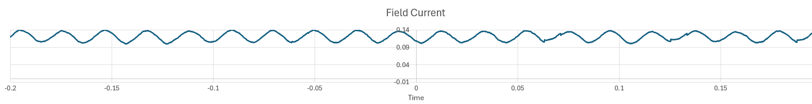
איור 52 - מעשי זרם דרך הסליל כתוצאה מהמִתוג המחזורי של הטרנזיסטור עבור תדר HZ25 ויחס מחזור 50%

תדר HZ50 ויחס מחזור 25% :
תוצאות הסימולציה :
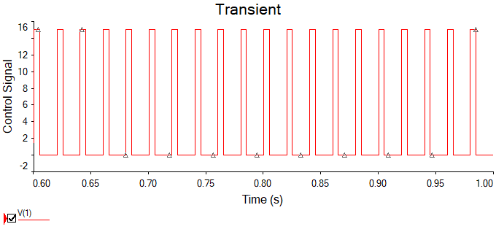
איור 53 - אות הבקרה (PWM) המוזן לשער הטרנזיסטור עבור HZ50 ויחס מחזור 25%
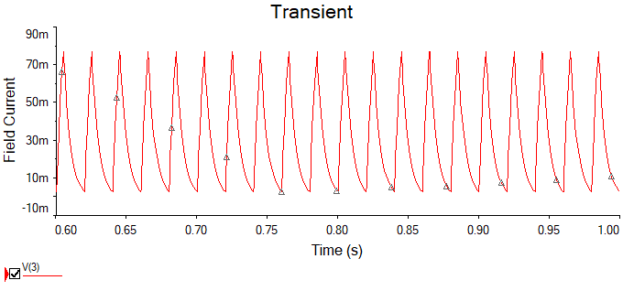
איור 54 - זרם דרך הסליל כתוצאה מהמִתוג המחזורי של הטרנזיסטור עבור HZ50 ויחס מחזור 25%

תוצאות הניסוי:
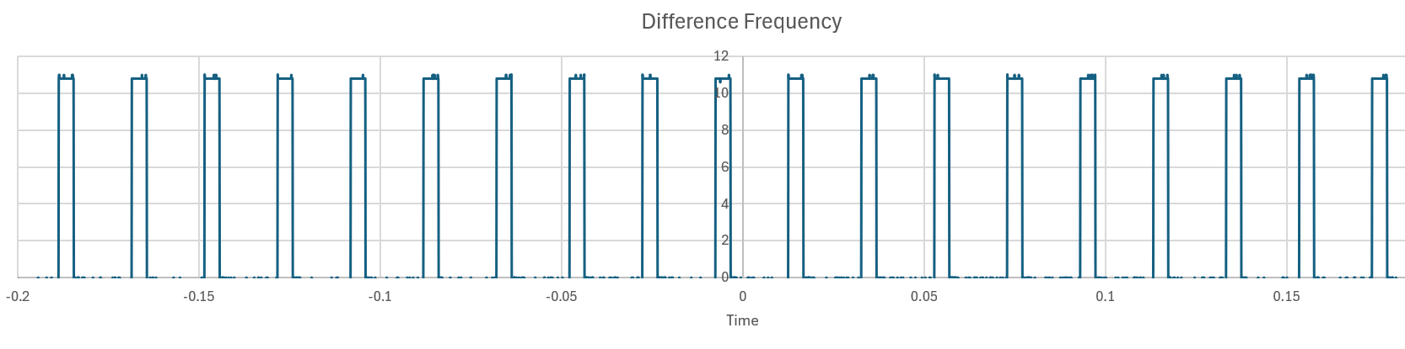 איור 55 - אות הבקרה (PWM) המוזן לשער הטרנזיסטור עבור HZ50 ויחס מחזור 25%
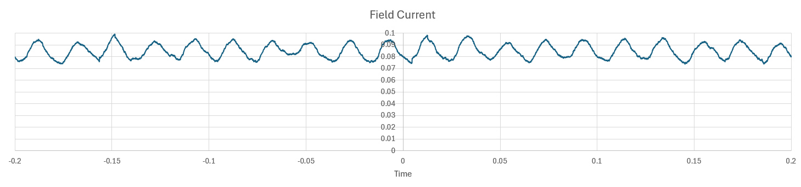
איור 56 - זרם דרך הסליל כתוצאה מהמִתוג המחזורי של הטרנזיסטור עבור HZ50 ויחס מחזור 25%

תדר HZ25 ויחס מחזור 25% :
תוצאות הסימולציה:

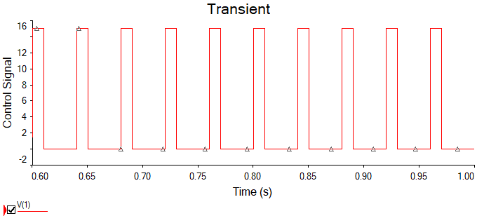
איור 57 - אות הבקרה (PWM) המוזן לשער הטרנזיסטור עבור HZ25 ויחס מחזור 25%
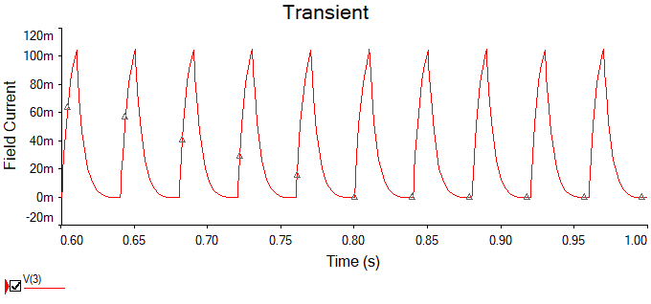
איור 58 -זרם דרך הסליל כתוצאה מהמִתוג המחזורי של הטרנזיסטור עבור HZ25 ויחס מחזור 25%

תוצאות הניסוי:
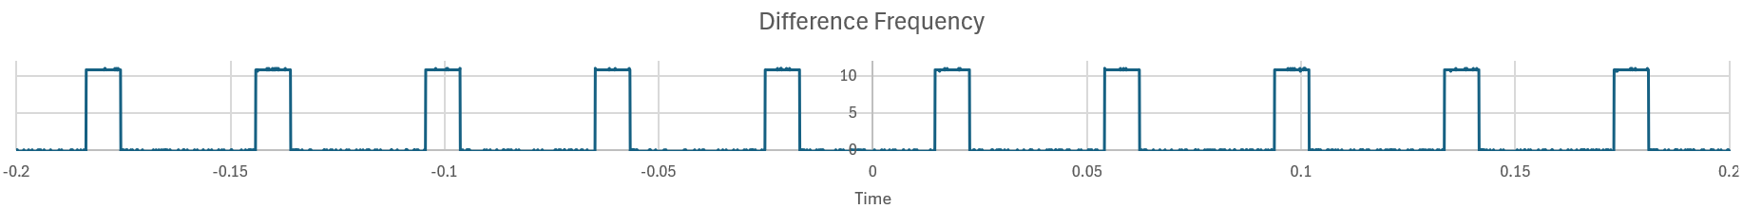
איור 59 - אות הבקרה (PWM) המוזן לשער הטרנזיסטור עבור HZ25 ויחס מחזור 25%
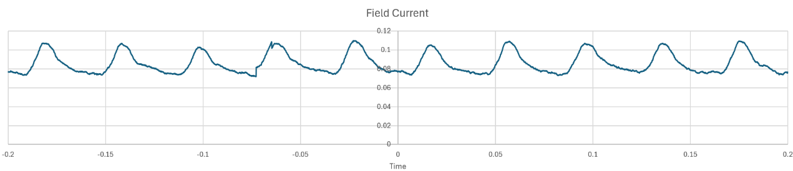
איור 60 - זרם דרך הסליל כתוצאה מהמִתוג המחזורי של הטרנזיסטור עבור HZ25 ויחס מחזור 25%

4.5 הפעלת המערכת עם משוב PD ועם עומס T=1.5Nm

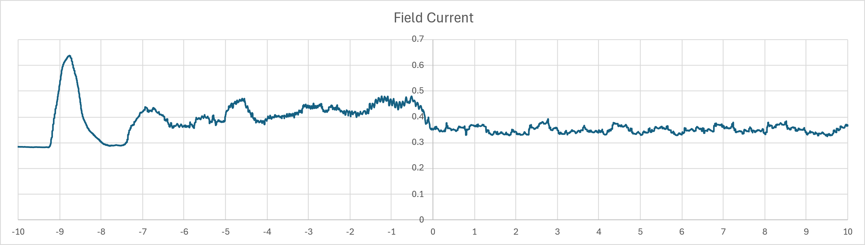
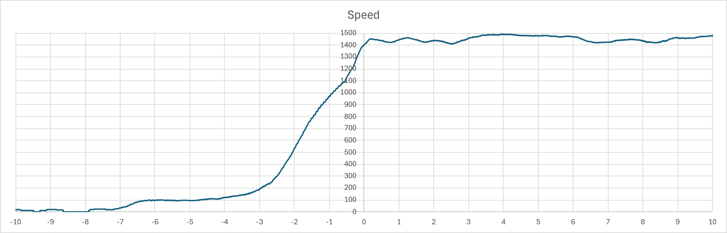
איור 61: תוצאת ניסוי מערכת עם משוב PD – T=1.5Nm

4.6 הפעלת המערכת עם משוב PD ועם עומס T=2Nm
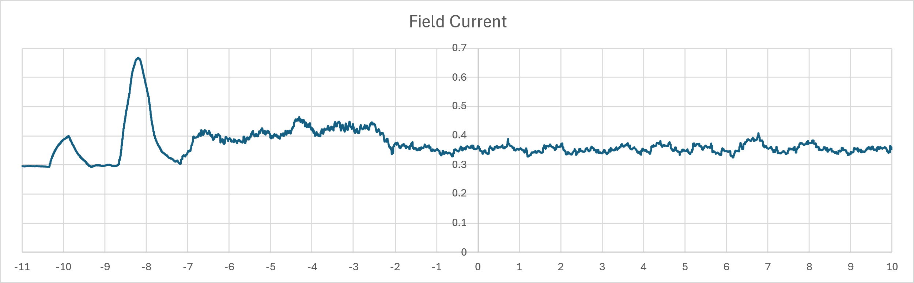
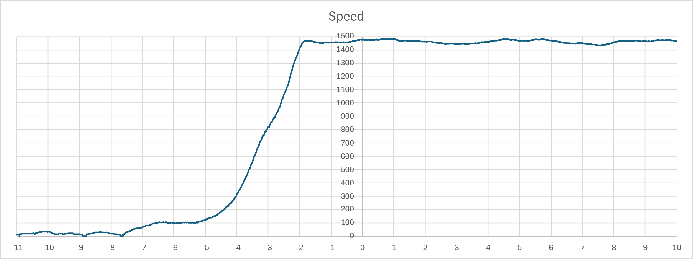

איור 62 - תוצאת ניסוי מערכת עם משובPD – T=2N

פרק 5 – דיון ומסקנות
מערכת 6 פאזות:
Six-Phase PMSM -מספקת שליטה מדויקת יותר ברכיבי זרם השדה והמומנט, ומאפשרת איזון טבעי של זרמים בין המופעים.
Six-Phase PMSM- פשוטה יותר ליישום ודורשת זמן חישוב קצר יותר, אך פחות גמישה בניהול אי-סימטריות בזרמים ללא אלגוריתמים נוספים.
-היתרונות של Six-Phase PMSM עבור 2 d-q בולטים במיוחד במנועים עם 9, 12 או 15 מופעים, בהם איזון זרמים ויציבות דינמית קריטיים.
מערכת מבוססת Phase detector:
-מערכת מבוססת Phase detector יכולה לתת תגובה בכל מצב, ותשאר יציבה בתנאי שזווית ההספק תיהיה פחות מ90 מעלות.
היתרון עבור מערכת מבוססת Phase detector שגם כאשר ישנו שינוי בהעמסת המנוע, המערת תשאף לייצב את מהירות המנוע במצב מתמיד.
ניתן לקבל מומנט התנעה גבוה מהמומנט הנומינלי , מכיוון שבמערכת מסוג זה ניתן לשלוט בזרם הערעור.

שתי השיטות יכולות להשתלב עם שיטות מתקדמות כגון VFD להפחתת הרמוניות וצמצום הפסדים, כאשר 1 d-q מאפשרת ביצוע מהיר יותר של אלגוריתמים אלה.
2 השיטות מאפשרות רדונדנטיות טבעית במערכת וממשיכה לפעול גם במקרה של כשל בתת-מערכת
2 המערכות יכולות לשמור על רמת בטיחות גבוהה באמצעות לוגיקה תוכנתית ופעולה מקבילית.

פרק 6 – ביבליוגרפיה

[1] Hamid A. Toliyat, Handbook of Electrical Motors, Texas A&M University, pp. 28-32, 2004.
[2] S. Chapman, Electric Machinery Fundamentals, 5th Ed., Mc.Graw Hill, pp. 271-298, 2012.
[3] G. Oscarson, S. Moll, The ABC' s of Synchronous motors, WEG group, USA-EM200SYN42, 2012.
[4] Z. Vainer, B. Epshtein, A. Kuperman, On the similarity between phase locked loop and synchronous motor pull - in processes, . Journal of circuits, system and computers, 2014.
[5] Z. Vainer, B. Epshtein, S. Tapuchi, Y. Horn, A. Kuperman, Synchronous Motor Pull-In Process Analysis, 2015.
[6] Marek Furmanik Comparative Study and Overview of Field-Oriented Control
Techniques for Six-Phase PMSMs
[7] אינג' ב' אוסטר, מכונות חשמל פרקים נבחרים, הוצאת אורט ישראל, עמודים 62-68, 1997.
[8] בהיר זאב, מכונות חשמל לזרם חילופין, הוצאת המכללה הטכנולוגית, עמודים 151-156, 1979.
[9] מ. קוסטנקו – מ. פיוטרובסקי, מכונות חשמל – כרך ב, הוצאת אורט ישראל , עמודים 363-371, 1967.

פרק 7 – נספחים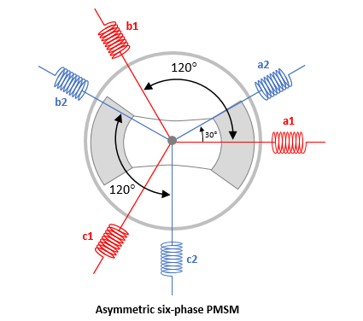
איור 63- סכמת מנוע אסינכרוני 6 פאזות

